**Activité** :

Photos du spectacle à légender par les mots du fabuliste + retrouver les morales.

**Compétences** : lecture fine et argumentation - s’interroger sur l’interprétation corporelle – réactiver la mémoire de textes du patrimoine

+ s’amuser avec les textes travaillés.

**Fables de La Fontaine**

*La rage alors se trouve à son faite monté.*

*Un avorton de mouche en cent lieux le harcèle :*

*Tantôt pique l’échine et tantôt le museau.*

**Le lion et le moucheron (1)**

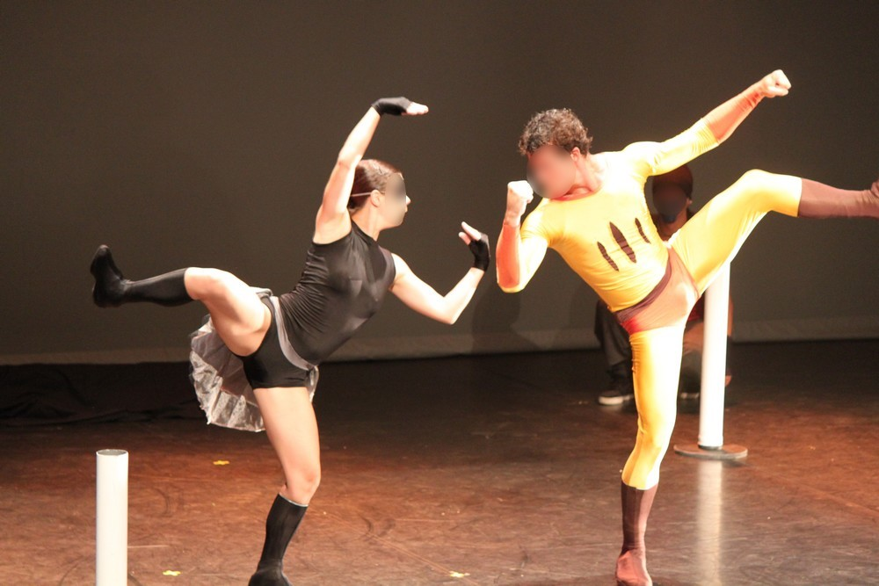

*L’autre lui déclara la guerre.*

*« Penses-tu, lui dit-il, que ton titre de roi me fasse peur ni me soucie ? »*

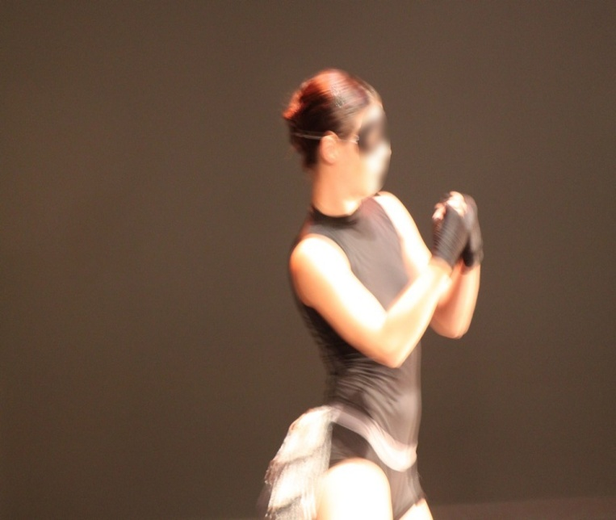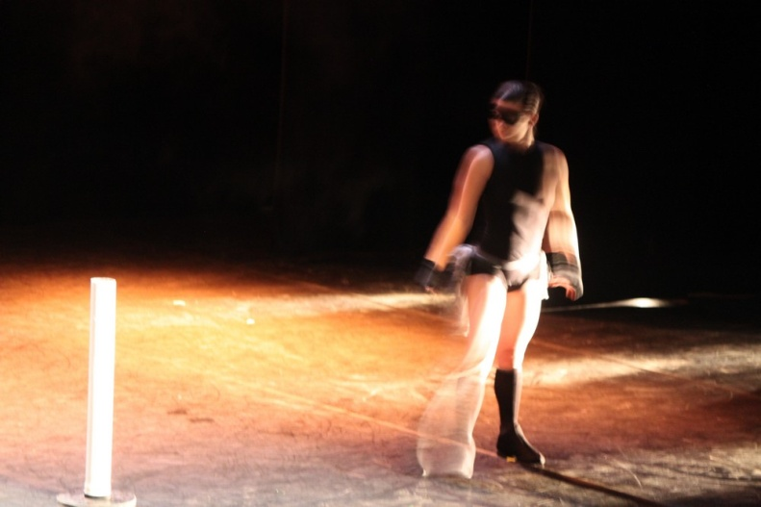

*L’insecte du combat se retire avec gloire.*

*Comme il sonna la charge, il sonne la victoire.*

*Dans l’abord, il se met au large :*

*Puis prend son temps,*

*Fond sur le cou du lion…*

Moralité :

*Quelle chose par là nous peut être enseignée ?*

*J'en vois deux dont l'une est qu'entre nos ennemis*

*Les plus à craindre sont souvent les plus petits ;*

*L'autre, qu'aux grands périls, tel a pu se soustraire,*

*Qui périt pour la moindre affaire.*

**Fables de La Fontaine**

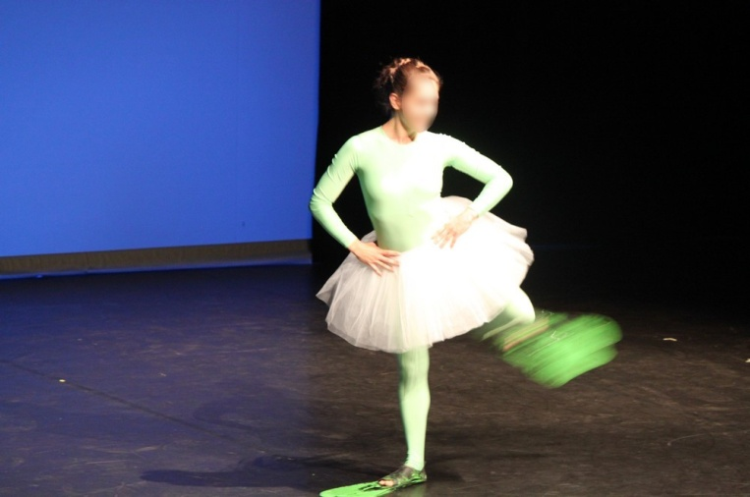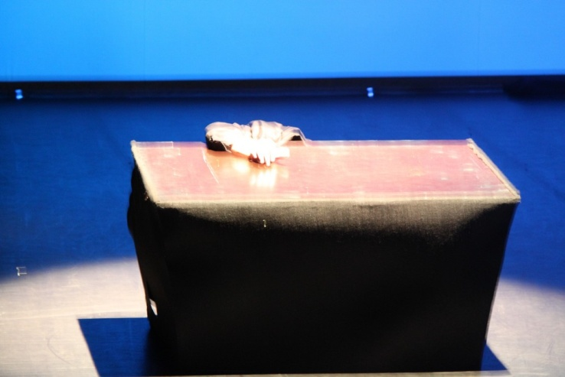**La grenouille qui voulait se faire plus grosse que le bœuf (2)**

?

?

?

*Une grenouille vit…* ***un bœuf ( ???)***

*Qui lui sembla de belle taille ( ???)*

*Envieuse,*

*S’étend et s’enfle et se travaille.*

*Elle qui n’était pas grosse en tout comme un oeuf*

?

Moralité :

*Le monde est plein de gens qui ne sont pas plus sages :*

*Tout bourgeois veut bâtir comme les grands seigneurs,*

*Tout petit prince a des ambassadeurs,*

*Tout marquis veut avoir des pages.*

**Fables de La Fontaine**

**Le chêne et le roseau (3)**

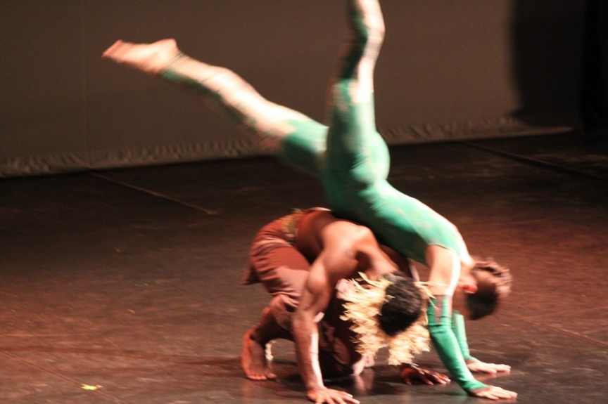

*Vous avez jusqu’ici, contre leurs coups épouvantables, résisté sans courber le dos.*

*Mais attendons la fin.*

*Les vents me sont moins qu’à vous redoutables.*

*Je plie et ne romps pas.*

*Cependant que mon front, au Caucase pareil,*

*Non content d’arrêter les rayons du soleil,*

*Brave l’effort de la tempête.*

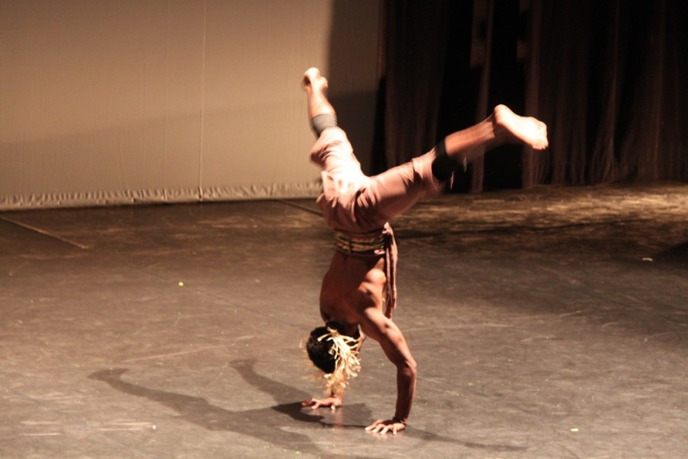

Moralité implicite :

A vous de voir... (non exprimée par l’auteur)